IMI HEIMEIER Ventilgarnitur Einrohr/Zweirohr Duolux

IMI Hydronic Engineering Deutschland

Eigenschaften

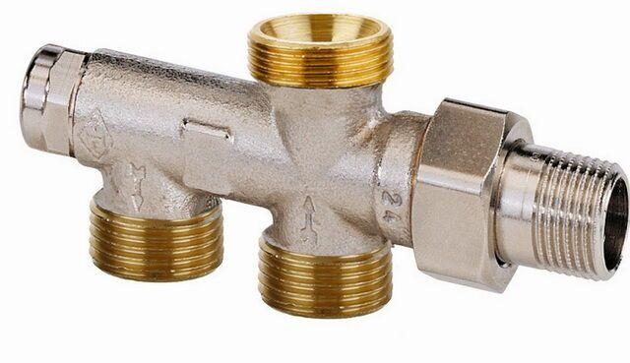

Oberfläche

vernickelt

Werkstoff

Bronze

Länge (mm)

29,00

Anschlussrichtung Leitungen

zum Boden/Durchgang

Arbeitslänge (mm)

13,00

kvs-Wert (m³/h)

1,29 - 1,83

Mittenabstand Zufuhr / Rücklauf (mm)

35,00

Nennweite DN

15,00